Inhaltsverzeichnis
1. AB-Volkszähler – Visualisierung von Online Daten 1
1.1. Die Aufgabenstellung: Online-Visualisierung v. Wetterdaten 1
1.1.1. Wetterdaten ZAMG (Open Data) aus dem Internet laden: Eine Telnet-Session 2
1.2. Libcurl kennenlernen 3
1.2.1. Aufgabe: Installieren Sie libcurl 3
1.2.2. Aufgabe: curl verwenden mit htl-proxy 4
1.2.3. Aufgabe: wget und zamg-wget-salzburg.c 4
1.2.4. Aufgabe: libcurl verwenden mit htl-proxy 4
1.2.5. Aufgabe: libcurl Erst Programme 4
1.3. Lösung: libcurl (SOCKET-API) und Volkszaehler (REST-APIS) 5
1.3.1. Aufgabe: Channel(s) erstellen 5
1.3.2. Aufgabe: demo.volkszaehler.org: Visualisierungs-Diagramm einrichten 5
1.3.3. +Aufgabe: volkszahler Installieren 5
1.3.4. Aufgabe: REST-API kennenlernen 5
1.3.5. Aufgabe: zamg2vz.c programmieren 6
1.3.6. Lösung: zamg2vz.c 6
1.3.7. Hinweis: Struktur der Wetterdaten 6
1.3.8. Aufgabe: cron-job 6
1.4. Eine Lösung der Aufgabenstellung mit einfachen Unix-Tools 7
1.4.1. Aufgabe: curl, grep und awk 7
1.4.2. Aufgabe: shellscript zamg2vz.sh programmieren 7
1.4.3. Lösung: zamg2vz.sh 8

AB-Volkszähler – Visualisierung von Online Daten

Die Aufgabenstellung: Online-Visualisierung v. Wetterdaten
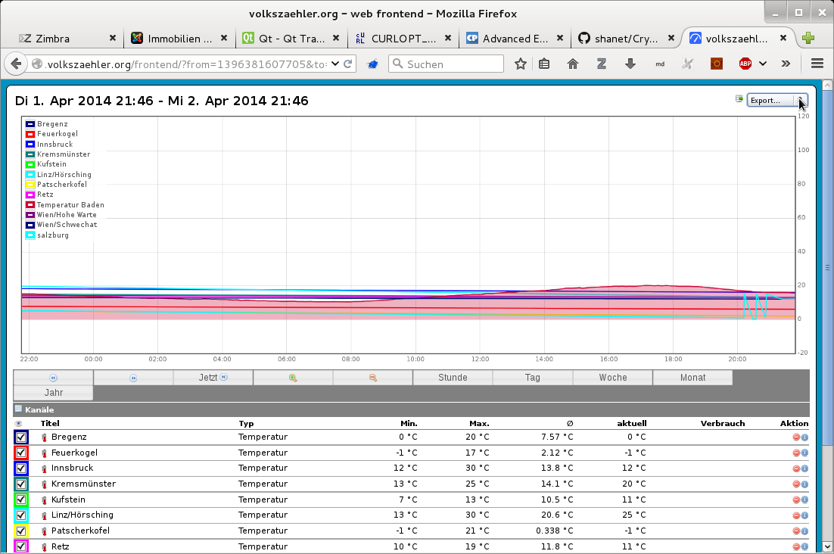

- Offene Daten Österreichs ( http://www.data.gv.at/ ) , zB. die Wetterdaten der Zentralanstalt für Meteorologie und Geodynamik (http://www.zamg.ac.at/) , sollen regelmäßig
- online visuell als Diagramm auf http://demo.volkszaehler.org angezeigt werden.
Verwenden Sie diesen PERMA-Link
http://demo.volkszaehler.org/frontend/?from=1396381607705&to=1396468007705&uuid%5B%5D=c1b717a0-b5b6-11e3-a58c-ef8aeeeb51dc&uuid%5B%5D=147578f0-b5b7-11e3-9c82-85cc4f734eef&uuid%5B%5D=2cc3ce40-b5b8-11e3-ae7a-c5e4bb8633c9&uuid%5B%5D=245dd830-b5b7-11e3-904a-73dde2ae6d47&uuid%5B%5D=98fd2600-b4bb-11e3-afa6-fd34350f1281

- Die Daten werden von Ihnen
  - stündlich von Ihrem Programm per Socket-API (libcurl) aus dem Internet geladen
  - und in ein Visualisierungsmodul per REST-API (libcurl) eingespielt.

Lernen Sie in der Folge die notwendigen Techniken kennen.

Wetterdaten ZAMG (Open Data) aus dem Internet laden: Eine Telnet-Session
telnet www.zamg.ac.at 80
Trying 138.22.100.21...
Connected to www.zamg.ac.at.
Escape character is '^]'.
GET /ogd/ HTTP/1.1
Host: www.zamg.ac.at
Accept: */*

HTTP/1.1 200 OK
Date: Tue, 18 Feb 2014 11:21:09 GMT
Server: Apache
Content-Disposition: attachment; filename="tawes1h.csv"
Content-Length: 2026
Expires: Sat, 26 Jul 1997 05:00:00 GMT
Cache-Control: no-cache, must-revalidate
Pragma: no-cache
Content-Type: text/csv

"Station";"Name";"Höhe m";"Datum";"Zeit";"T °C";"TP °C";"RF %";"WR °";"WG km/h";"WSR °";"WSG km/h";"N l/m²";"LDred hPa";"LDstat hPa";"SO %"
11010;"Linz/Hörsching";298;"18-02-2014";"12:00";6,9;1,9;71;100;13;;24,1;0;1018,9;981;100
11012;"Kremsmünster";383;"18-02-2014";"12:00";3,2;2;90;121;5,4;116;13,3;0;1019,6;971,9;93
11022;"Retz";320;"18-02-2014";"12:00";1,9;;97;55;16,9;53;22;0;1022,1;982,5;0
11035;"Wien/Hohe Warte";203;"18-02-2014";"12:00";6,2;2,6;77;129;16,9;118;31,3;0;1021,7;996,2;90
11036;"Wien/Schwechat";183;"18-02-2014";"12:00";4,4;3,1;92;130;24,1;;33,5;0;1021,9;999,6;6
11101;"Bregenz";424;"18-02-2014";"12:00";3,7;1,8;88;348;5,4;341;11,9;0;1018,2;965,1;29
11121;"Innsbruck";579;"18-02-2014";"12:00";7,5;0,5;61;259;27,4;258;40,3;0;1018,3;948,9;100
11126;"Patscherkofel";2247;"18-02-2014";"12:00";-0,4;-9,5;51;168;40,7;163;57,2;0;;772,5;100
11130;"Kufstein";495;"18-02-2014";"12:00";7,3;0,1;61;205;12,6;200;26,6;0;1017,6;958,9;100
11150;"Salzburg";430;"18-02-2014";"12:00";9,1;1,3;61;150;20,5;;27,7;0;1016,6;963,7;100
11155;"Feuerkogel";1618;"18-02-2014";"12:00";4,7;-4,3;53;198;14,4;206;19,1;0;;834,8;100
11157;"Aigen im Ennstal";640;"18-02-2014";"12:00";5,2;1,3;77;214;3,6;185;14,8;0;1020,7;943;86
11171;"Mariazell";866;"18-02-2014";"12:00";5,6;0,3;70;173;19,8;176;32,4;0;1018,7;917,4;100
11190;"Eisenstadt";184;"18-02-2014";"12:00";3,4;3,4;100;131;19,4;118;31;0;1022,2;999,6;0
11204;"Lienz";659;"18-02-2014";"12:00";5;0;71;243;2,9;268;9,4;0;1023,9;944;100
11240;"Graz/Flughafen";340;"18-02-2014";"12:00";1,7;1,6;100;140;3,6;;11,2;0;1023,6;978,7;0
11244;"Bad Gleichenberg";280;"18-02-2014";"12:00";3,3;;93;172;4;187;10,1;0;1023,7;990,2;0
11265;"Villacher Alpe";2140;"18-02-2014";"12:00";-4,1;-4,8;97;232;66,6;234;71,6;0;;782,9;100
11331;"Klagenfurt/Flughafen";447;"18-02-2014";"12:00";2,7;1,3;93;172;2,5;197;6,1;0;1024,6;969,2;0
11343;"Sonnblick";3105;"18-02-2014";"12:00";-7,5;-10,9;77;;50,8;257;59;0;;694,5;100
11389;"St. Pölten";270;"18-02-2014";"12:00";8,2;3,7;74;355;10,4;338;22;0;1019,2;986,6;100
Connection closed by foreign host.

Wir wollen in der Folge mit
- libcurl (Socket-api) und
- www.Volkszaehler.org (REST-API)
die Aufgabe umsetzen.

Libcurl kennenlernen

Libcurl ( http://curl.haxx.se/libcurl/ ) ist eine freie Bibliothek zum einfachen Arbeiten mit Internet-Protokollen, …

Entpacken Sie ws-curl.zip und lösen Sie die folgenden Aufgaben

Aufgabe: Installieren Sie libcurl
sudo apt-get install curl openssl-dev -y
sudo apt-get install curl libcurl4-openssl-dev -y

Aufgabe: curl verwenden mit htl-proxy
Versuche:
curl -x http://tmg-z2.htl.org:8080 --proxy-user USERNAME:PWD -L http://www.zamg.ac.at/ogd

statt der proxy-user Angabe in der Kommandozeile verwenden Sie besser:
cd
nano .curlrc
proxy = USERNAME:PWD@tmg-z2.htl.org:8080

dann genügt:
curl -L http://www.zamg.ac.at/ogd

Aufgabe: wget und zamg-wget-salzburg.c
Bringen Sie das Programm zamg-wget-salzburg.c zum Laufen.
Verwenden Sie:
cd
nano .wgetrc
proxy_user=USERNAME
proxy_password=PWD
http_proxy=http://tmg-z2.htl.org:8080
https_proxy=http://tmg-z2.htl.org:8080

Aufgabe: libcurl verwenden mit htl-proxy
s. Makefile
bzw. simple-with-proxy.c

Aufgabe: libcurl Erst Programme
Bringen Sie alle C-Programme zum Laufen.
httpput.c simplepost.c url2file.c zamg-opendata.c
simple.c simple-with-proxy.c url2filetest.c zamg-wget-salzburg.c

+Weitere Beispiele finden Sie bei: http://curl.haxx.se/libcurl/c

Lösung: libcurl (SOCKET-API) und Volkszaehler (REST-APIS)

Aufgabe: Channel(s) erstellen
- Erstellen Sie Channel(s) für Temperaturwert in Celsius von verschiedenen Orten oder verwenden Sie diese Kanäle
Salzburg: 98fd2600-b4bb-11e3-afa6-fd34350f1281
Linz/Hörsching: 2cc3ce40-b5b8-11e3-ae7a-c5e4bb8633c9
Retz: c803b980-b5b6-11e3-9f74-152449a53762
Kremsmünster: 0684e4a0-b5b8-11e3-a70f-edd61321fe02
Wien/Hohe Warte: c34283a0-b5b6-11e3-a4ac-0b13b97cbac0
Wien/Schwechat: d54447a0-b5b6-11e3-846a-b7388ef567a1
Bregenz: c1b717a0-b5b6-11e3-a58c-ef8aeeeb51dc
Kufstein: 147578f0-b5b7-11e3-9c82-85cc4f734eef
Feuerkogel: 1293ac50-b5b8-11e3-8d38-ad9f6f0d5630
Innsbruck: c256ebd0-b5b6-11e3-907e-c78475285974
Patscherkofel: 245dd830-b5b7-11e3-904a-73dde2ae6d47

- Notieren Sie die UUID Ihres/er gewählten Orte/s.

Aufgabe: demo.volkszaehler.org: Visualisierungs-Diagramm einrichten
- Fügen Sie Ihren Channel hinzu bei:
http://demo.volkszaehler.org/frontend/?uuid=6836dd20-00d5-11e0-bab1-856ed5f959ae

+Aufgabe: volkszahler Installieren
Wenn Sie einen eigenen Server für die Visualisierung verwenden wollen, dann können Sie diese Software einfach installieren mit
  - Installieren Sie http://www.volkszaehler.org/
http://wiki.volkszaehler.org/software/middleware/installation

Aufgabe: REST-API kennenlernen
Hier ein Beispiel zur Verwendung des REST-API – Volkszaehler:

Linz/Hörsching habe 25 Grad http://demo.volkszaehler.org/middleware.php/data/2cc3ce40-b5b8-11e3-ae7a-c5e4bb8633c9.json?operation=add&value=25

+Weitere Informationen:
REST-API - Allgemein
http://wiki.volkszaehler.org/development/api/start?s[]=rest

REST-API - Volkszaehler
http://wiki.volkszaehler.org/development/api/reference

Aufgabe: zamg2vz.c programmieren
- Erstellen Sie ein Programm namens zamg2vz.c:
  - Lesen Sie Wetterdaten von ( http://www.zamg.ac.at/ogd/ )‎
  - Speichern Sie diese Daten in die entsprechenden Channels des Volkszählers.
  - Aufruf: ./zamg2vz.exe "Salzburg" "UUID"
Die Temperatur von Salzburg soll im VZ angezeigt werden.
Bsp:
./zamg2vz.exe Salzburg 98fd2600-b4bb-11e3-afa6-fd34350f1281

Lösung: zamg2vz.c
Geben Sie Ihre Lösung ab.

Hinweis: Struktur der Wetterdaten
aus: http://www.zamg.ac.at/ogd/
Die ZAMG stellt aktuelle Messwerte von 21 Wetterstationen in Österreich zur Verfügung. Die Daten werden stündlich aktualisiert. Sie beinhalten neben Stationsnummer, Stationsname, Seehöhe der Station, Messdatum und Messzeit (Lokalzeit) die meteorologischen Messwerte von Temperatur, Taupunkt, relative Luftfeuchtigkeit, Richtung und Geschwindigkeit des Windmittels und der Windspitze, Niederschlagssumme der letzten Stunde, Luftdruck reduziert auf Meeresniveau und Luftdruck auf Stationsniveau sowie die Sonnenscheindauer der letzten Stunde (in Prozent). Die Messstationen, die diese Daten liefern, sind über das Bundesgebiet verteilt und beinhalten alle Landeshauptstädte sowie die wichtigsten Bergstationen.
Datei: tawes1h.csv

Aufgabe: cron-job
Das obige Programm soll via cron-Job regelmäßig ausgeführt werden.
Siehe: https://help.ubuntu.com/community/CronHowto

Eine Lösung der Aufgabenstellung mit einfachen Unix-Tools
Die folgende Lösung kommt ohne C-Programm aus und verwendet Standard – Unix – Tools.

Aufgabe: curl, grep und awk
Versuchen Sie in einem Terminal folgendes:
curl -s -L http://www.zamg.ac.at/ogd|grep Salzburg|awk -F\; '{print $6}'

Im Falle, dass Proxy-Angaben nötig sind, fügen Sie folgendes hinzu:
curl -x http://tmg-z2.htl.org:8080 --proxy-user USERNAME:PWD -s ….

oder noch besser:
Another solution is to use (maybe the better solution) the ~/.curlrc file (create it if it does not exist) :
proxy = edu\username:password@tmg-z2.htl.org:8080
(http://stackoverflow.com/questions/7559103/how-to-setup-curl-to-permanently-use-a-proxy)

Frage: Was bewirkt diese Anweisung?
curl -s -L http://www.zamg.ac.at/ogd | grep Salzburg | awk -F";" '{print "curl -s -L \"http://demo.volkszaehler.org/middleware.php/data/98fd2600-b4bb-11e3-afa6-fd34350f1281.json?operation=add&value=" $6 "\""}'

Frage: Wie können Sie nun erreichen, dass der output des obigen Befehls als Befehl interpretiert und ausgeführt wird?

Hinweis: man xargs

Lösung:
curl -s -L http://www.zamg.ac.at/ogd | grep Salzburg | awk -F";" '{print "curl -s -L \"http://demo.volkszaehler.org/middleware.php/data/98fd2600-b4bb-11e3-afa6-fd34350f1281.json?operation=add&value=" $6 "\""}' | xargs -0 sh -c

Aufgabe: shellscript zamg2vz.sh programmieren
Programmieren Sie das Shellscript zamg2vz.sh, dem Sie als Argument folgendes übergeben.
./zamg2vz.sh Salzburg 98fd2600-b4bb-11e3-afa6-fd34350f1281

Hinweise:
shellscript und Argumente aus der Kommandozeile
$1 , ..
awk kann variablen einsetzen
awk -v uuid=$2

Lösung: zamg2vz.sh
# chmod 755 zamg2vz.sh
# ./zamg2vz.sh Salzburg 98fd2600-b4bb-11e3-afa6-fd34350f1281
# ./zamg2vz.sh Bregenz c1b717a0-b5b6-11e3-a58c-ef8aeeeb51dc
# ./zamg2vz.sh Linz/Hörsching 2cc3ce40-b5b8-11e3-ae7a-c5e4bb8633c9
# ./zamg2vz.sh Retz c803b980-b5b6-11e3-9f74-152449a53762
# ./zamg2vz.sh Kremsmünster 0684e4a0-b5b8-11e3-a70f-edd61321fe02
# ./zamg2vz.sh "Wien/Hohe Warte" c34283a0-b5b6-11e3-a4ac-0b13b97cbac0
# ./zamg2vz.sh Wien/Schwechat d54447a0-b5b6-11e3-846a-b7388ef567a1
# ./zamg2vz.sh Bregenz c1b717a0-b5b6-11e3-a58c-ef8aeeeb51dc
# ./zamg2vz.sh Kufstein 147578f0-b5b7-11e3-9c82-85cc4f734eef
# ./zamg2vz.sh Feuerkogel 1293ac50-b5b8-11e3-8d38-ad9f6f0d5630
# ./zamg2vz.sh Innsbruck c256ebd0-b5b6-11e3-907e-c78475285974
# ./zamg2vz.sh Patscherkofel 245dd830-b5b7-11e3-904a-73dde2ae6d47

curl -s -L http://www.zamg.ac.at/ogd | grep ???????siehe oben??????

